Authentifier les utilisateurs avec Active Directory

Démarche
- A partir du menu Repository → LDAP/AD ajouter une entrée
- Dans l'onglet Connections settings indiquez les paramètres nécessaires :
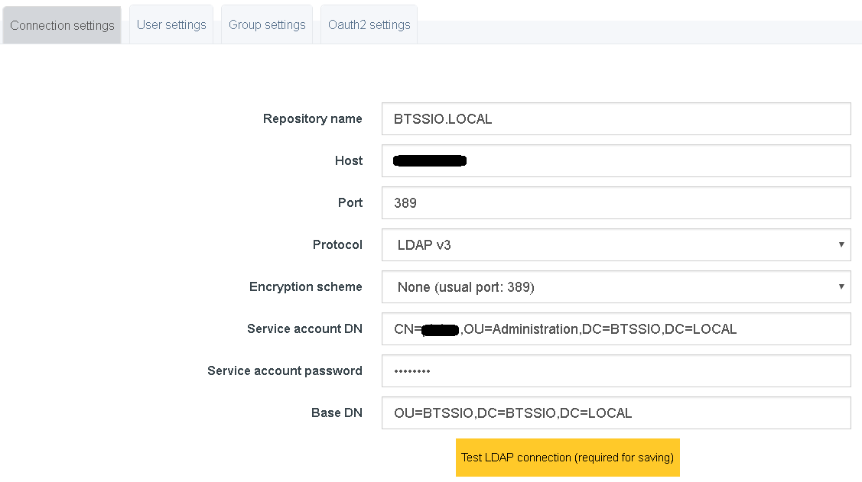
Le compte de service (Service account DN) est utilisé pour le bind LDAP afin de :
- rechercher les utilisateurs et les groupes,
- réaliser les opérations d’administration sur l’annuaire, comme par exemple le changement d’un mot de passe utilisateur. Il doit donc avoir les privilèges permettant d’effectuer ces actions

